**Příloha č. 2 – mapy k OZV 4/2025**

U 4 chat p.č. 214/1, 214/13, 214/12

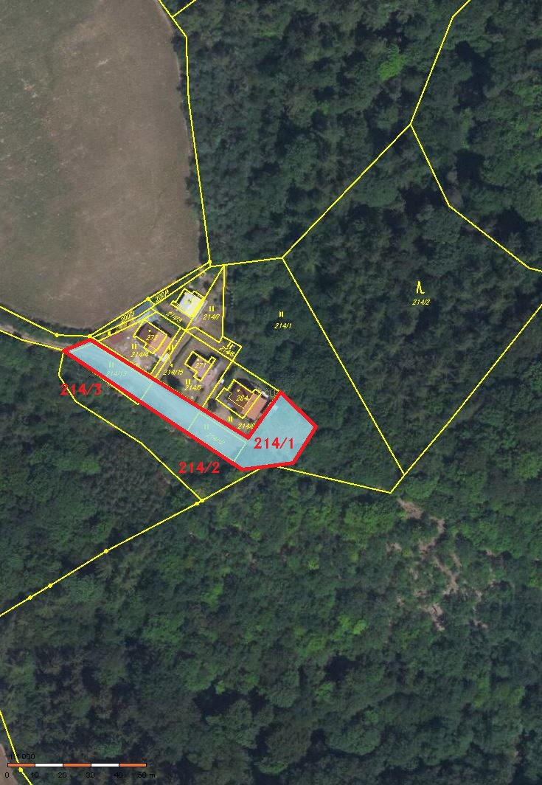

U hospody a u statku p.č. 443/2, 470/12,470/13, 470/1, 763/2

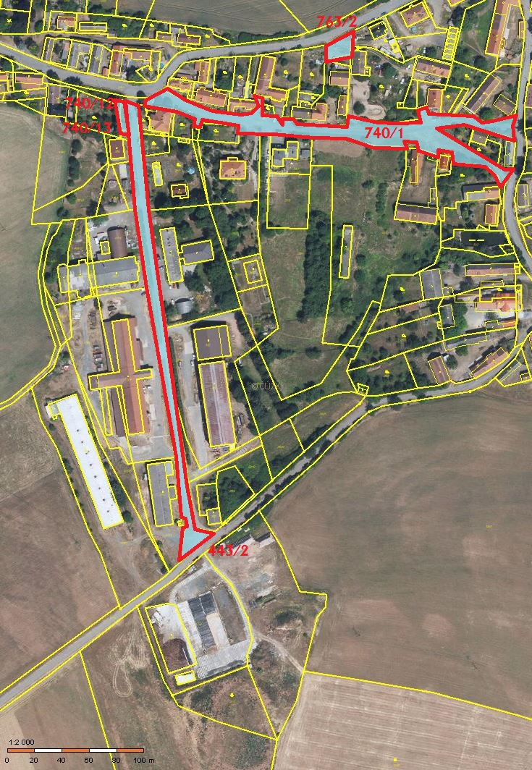

K Trnkům p.č. 456/2 náves, 1024/1 ul.

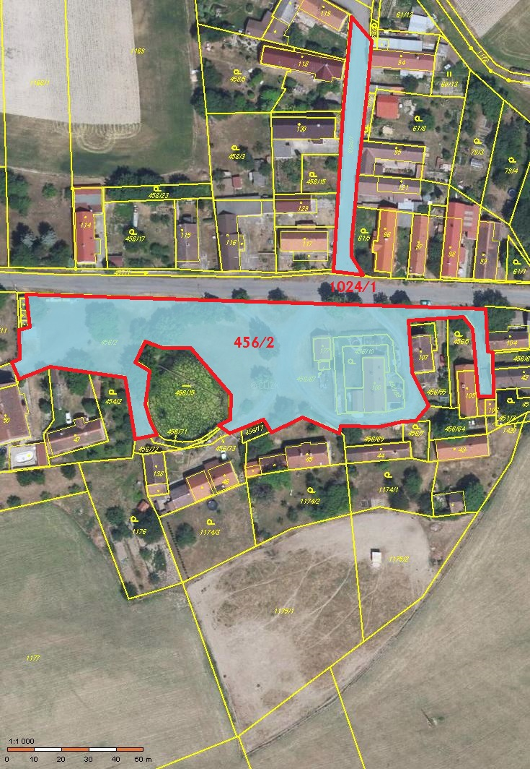

Park a ulice p.č. 456/66 u COOP, 470/2

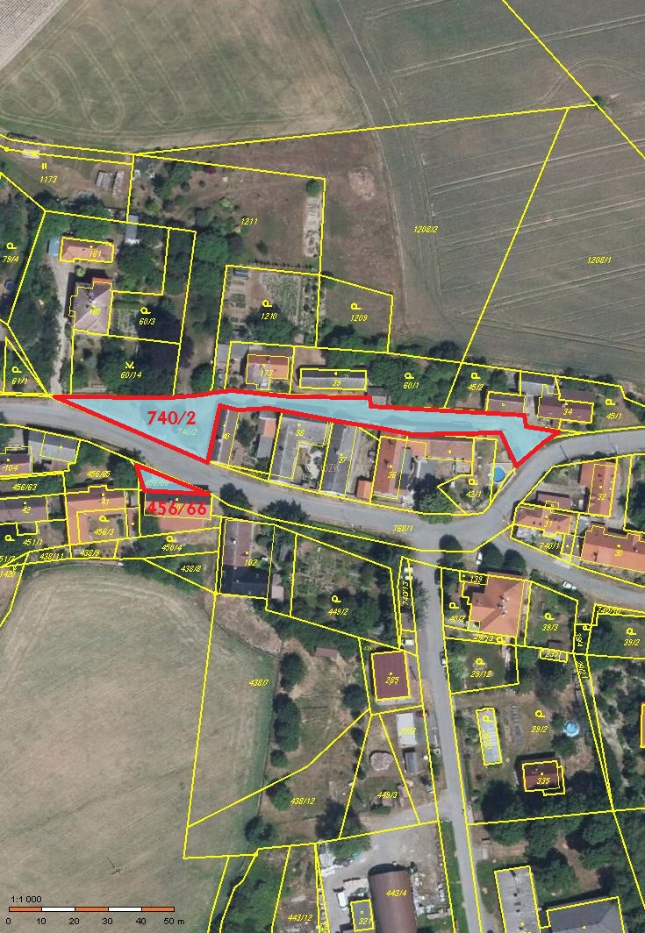

Dolní náves p.č. 470/5, 470/6

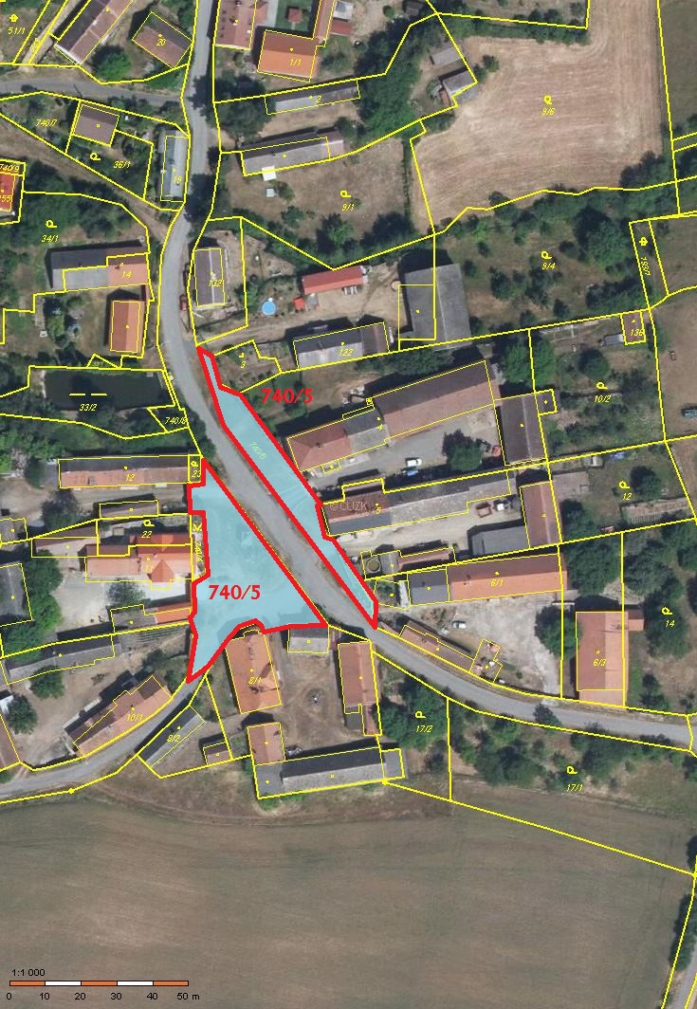

U hřiště p.č.1025/1, p.č. st.48 u č.p. 35

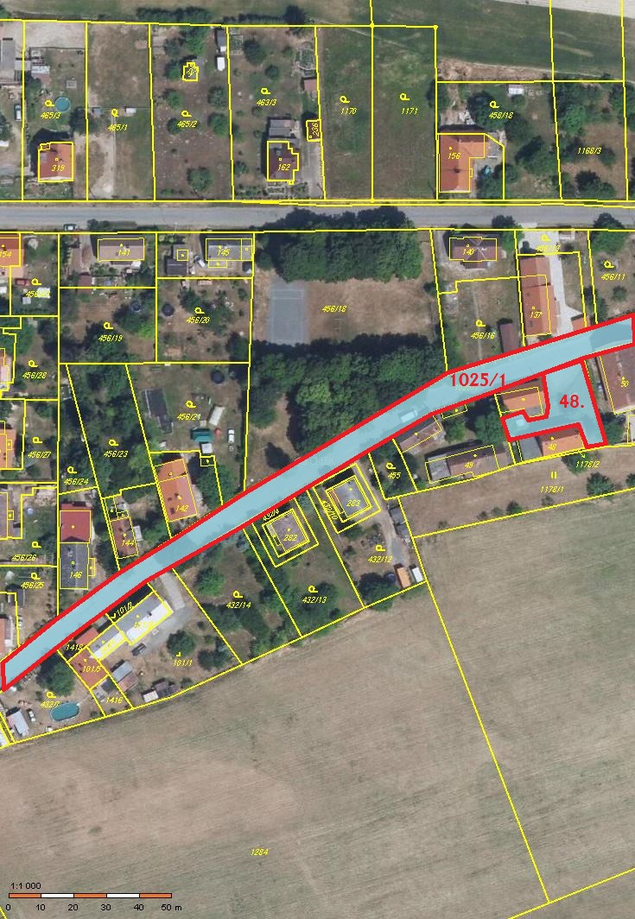

V Losích p.č. 1098

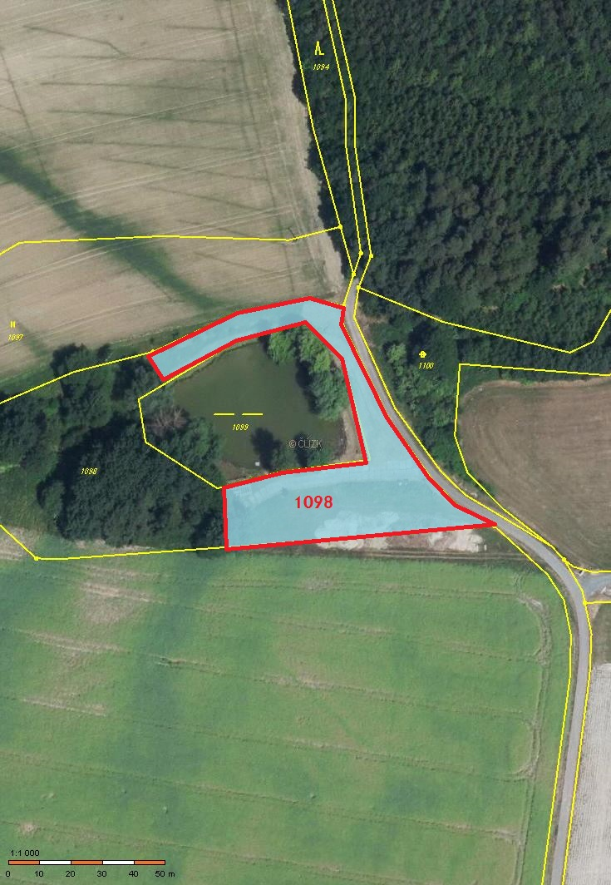

V Ulicích p.č. 1131 cesta, 456/53 silnice, 456/35 silnice

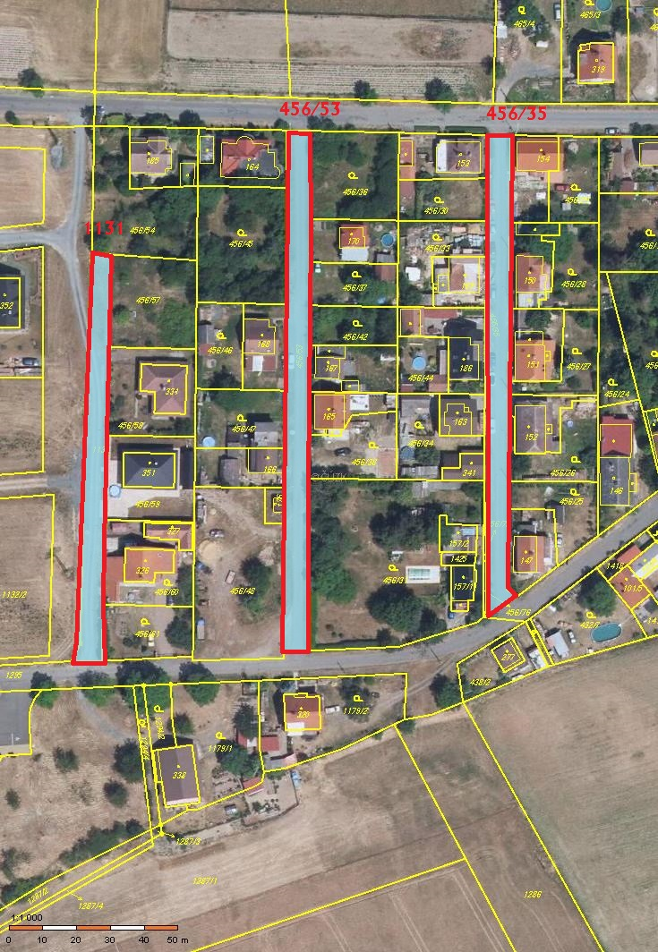

U rozhledny p.č. 1132/1, 1294/1, 1294/3

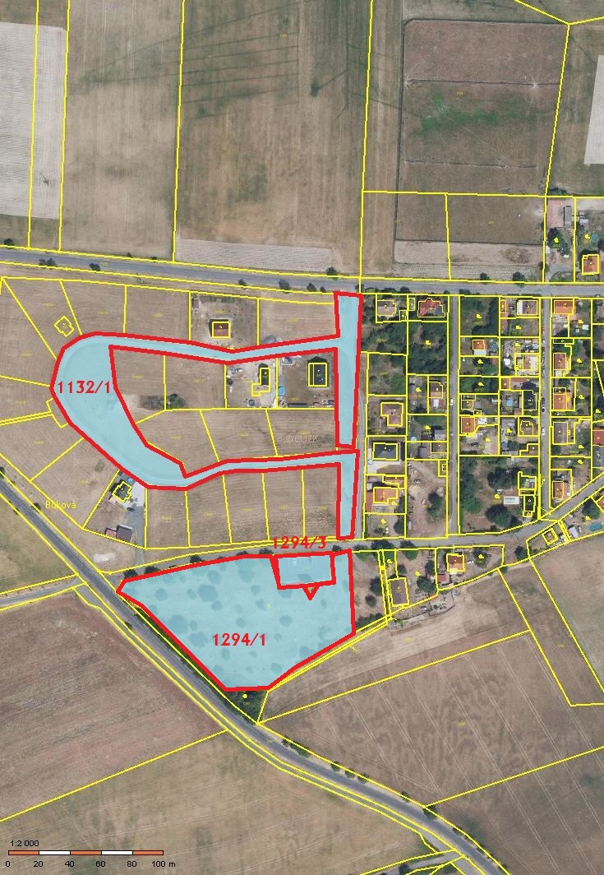

U hájovny p.č. 1198

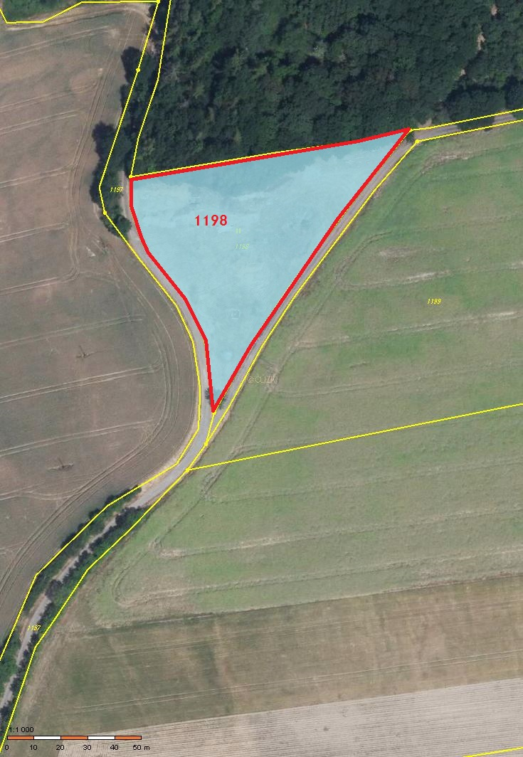

Cesta u rozhledny p.č. 1295

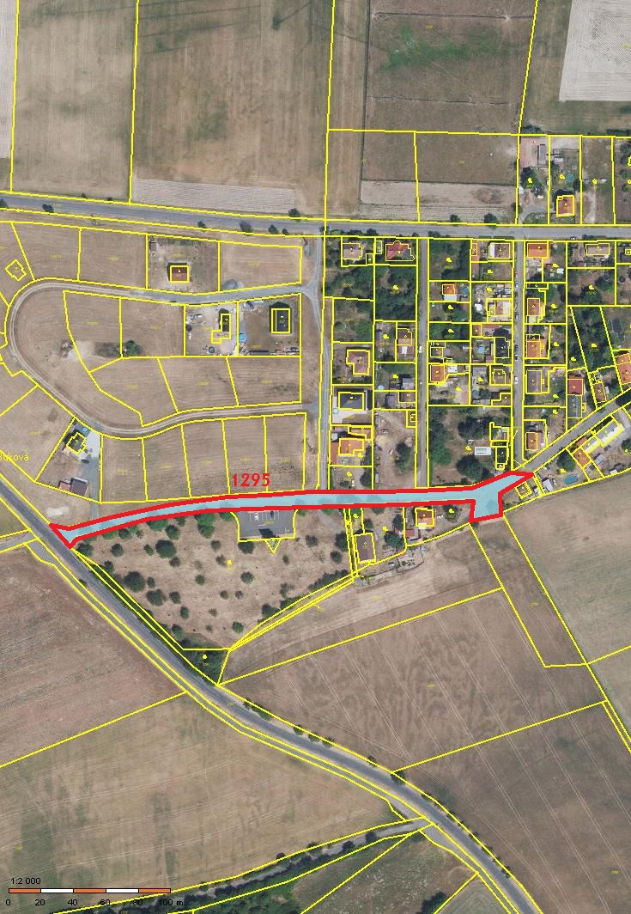

Kalubice p.č. 1007/1, 110/1, 1017/1

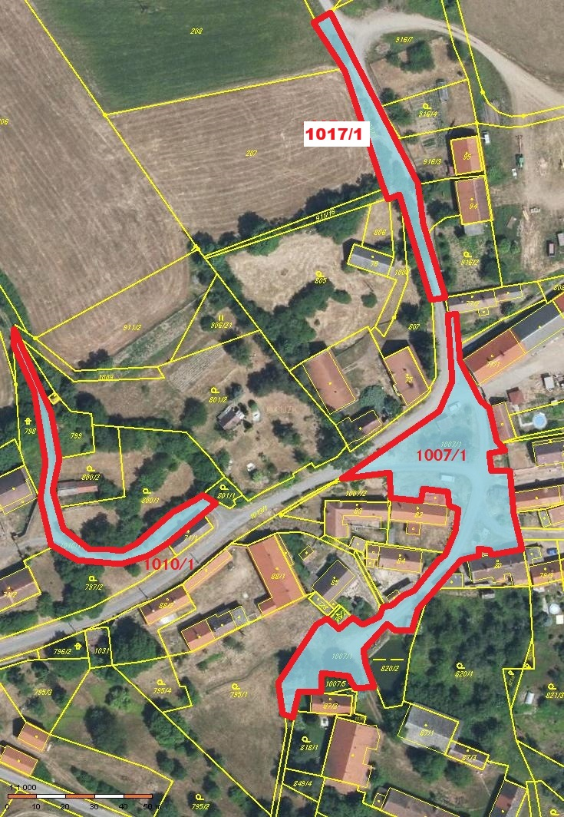

Malá Buková I. p.č. 1057, 1083

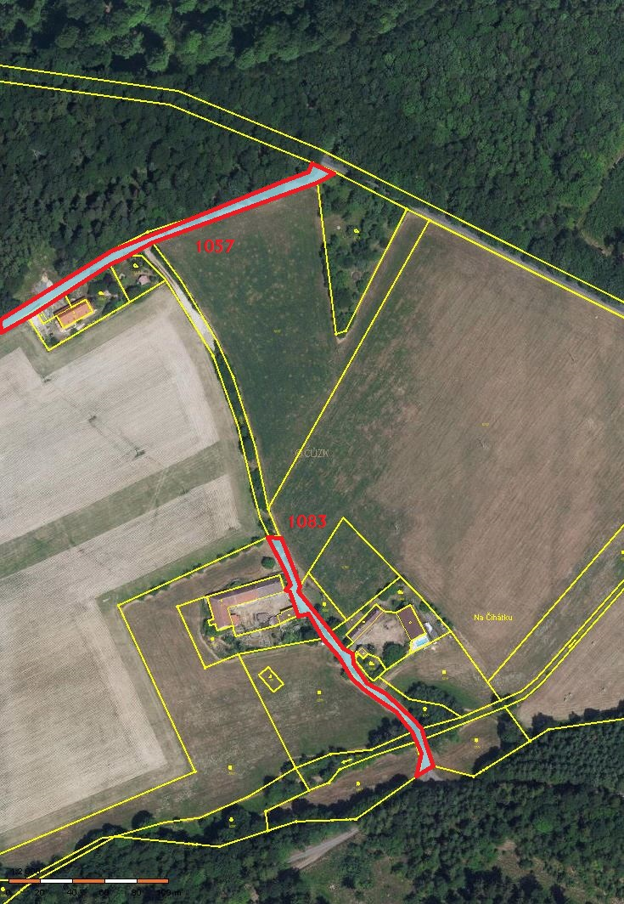

Malá Buková II. p.č. 1036, 1057

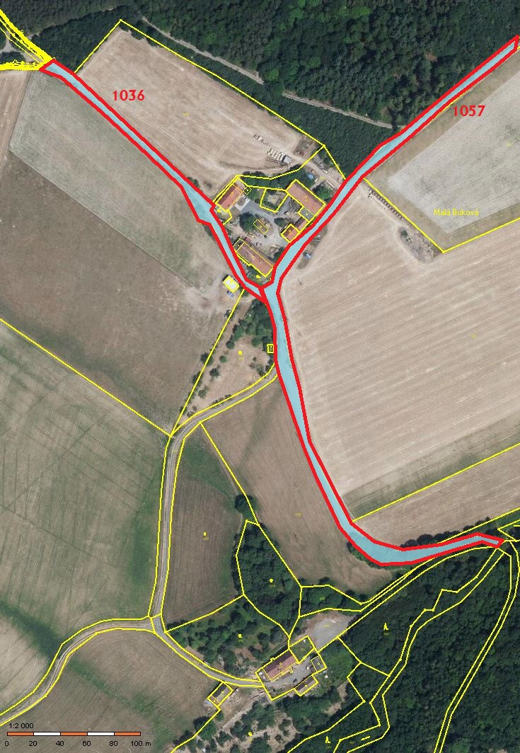

Na Hřebínku p.č. 105/10, 1227

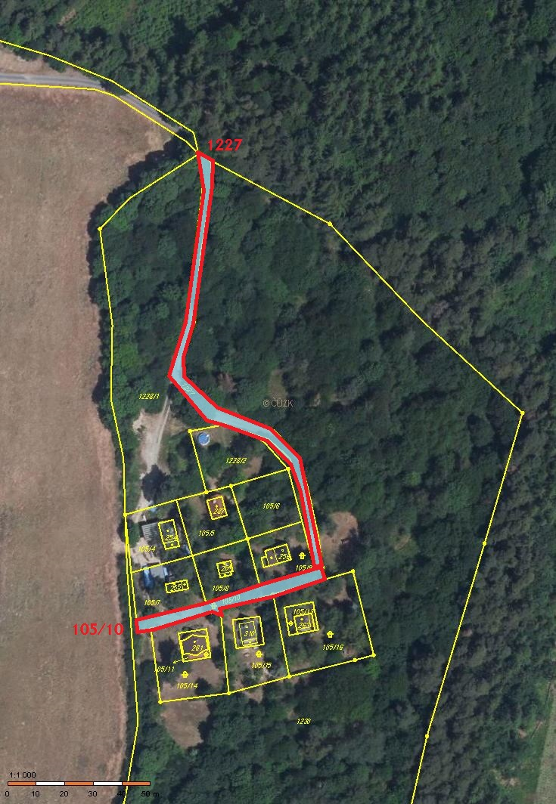

Podzámecká I. p.č. 104/48, 104/55, 104/56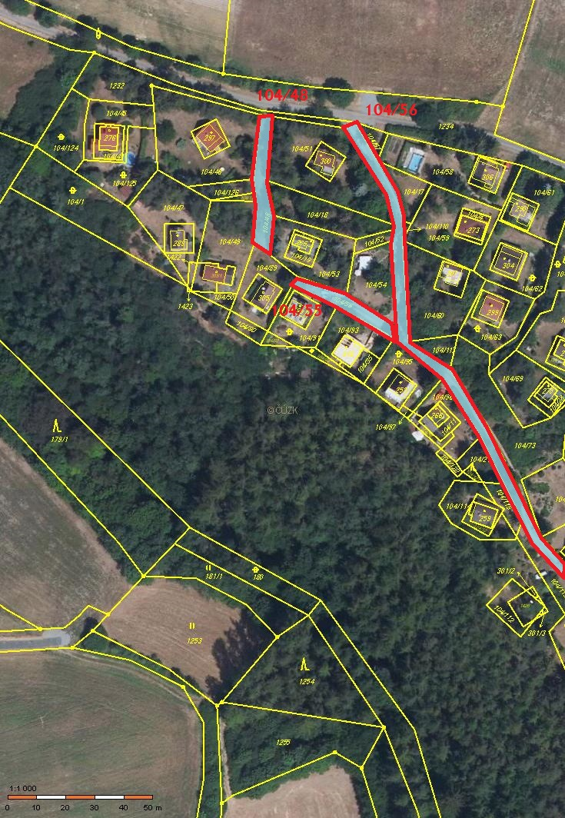

Podzámecká II. p.č. 104/56, 104/64, 104/77, 104/87

